**Vysoká škola polytechnická Jihlava**

**Uživatelská dokumentace**

Logos Polytechnikos

Autoři práce: Martin Sládek, Ondřej Dolní, Jakub Macek, Bohuslav Botek, Pavel Ryšavý

Předmět: Řízení softwarových projektů

Jihlava 2020

**Obsah**

**1.** **Úvodní stránka** 4

**3.** **Odhlášení** 4

**4.** **Autor** 5

**4.1.** **Informace o příspěvku** 5

**5.** **Redaktor** 7

**Seznam obrázků**

Obrázek 1 - Úvodní stránka 4

Obrázek 2- Přihlašovací formulář 4

Obrázek 6 - Menu profilu 4

Obrázek 7 - Panel autora 5

Obrázek 9 - Panel informace příspěvku 6

Obrázek 11 - Panel redaktora 7

1. **Úvodní stránka**

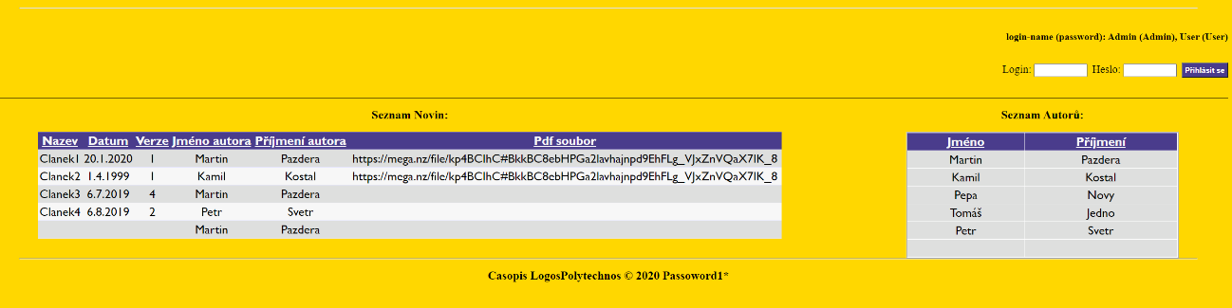

Obrázek 1 - Úvodní stránka

Na obrázku č.1 vidíte úvodní stránku webu „Logos Polytechnikos“.

Hlavní část obsahuje popis „Logos Polytechnikos“, v pravým horním rohu je přihlašovací okénko s údaji

1. **Přihlašování**

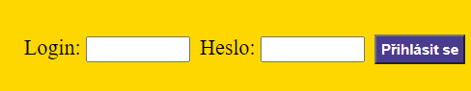

Obrázek 2- Přihlašovací formulář

V přihlašovacím formuláři můžete přihlásit ke svému osobnímu účtu.

Dostupné účty:

1. Autor – už. jméno: *Autor,* heslo: *Autor*;
2. Admin – už. jméno: *Admin*, heslo: *Admin*;
3. Redaktor – už. jméno: *Redaktor*, heslo: *Redaktor*
4. **Odhlášení**

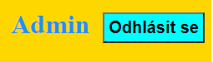

Obrázek 6 - Menu profilu

Na stránce po přihlášení uživatele pro je odkazan na stránku užiivatele a odhhlášení je možné vpravo nahoře pomocí tlačítka „Odhlásit se“.

1. **Autor**

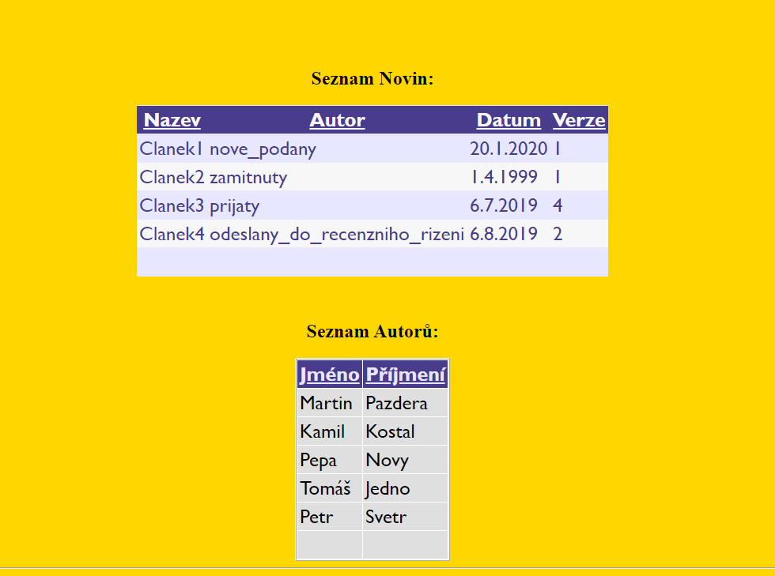

Obrázek 7 - Panel autora

Po autorizaci autora se zobrazí seznam novin a seznam autorů

* 1. **Informace o příspěvku**

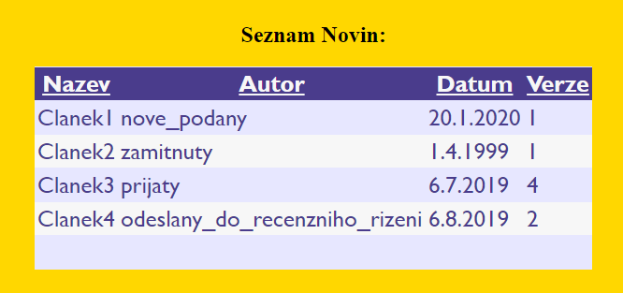

Obrázek 9 - Panel informace příspěvku

1. **Redaktor**

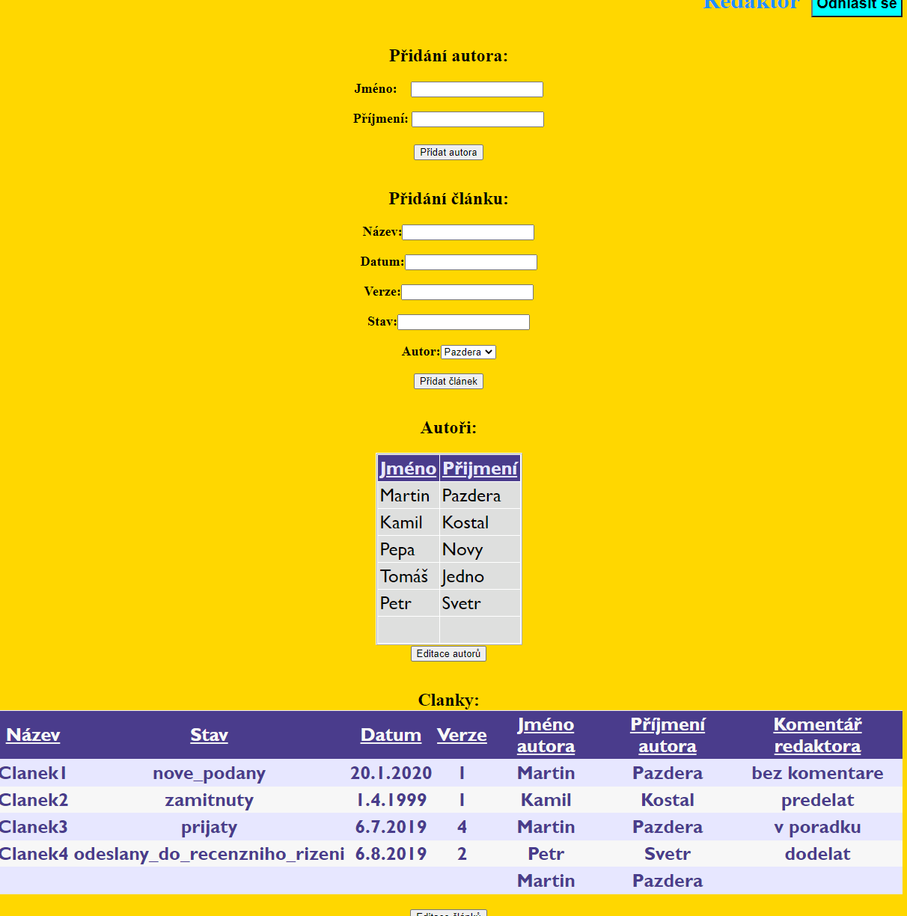

Obrázek 11 - Panel redaktora